**海州区中介超市服务管理平台**

**系统操作手册**

**（项目业主版）**

连云港市数字产业投资发展有限公司

2023年7月

目录

1、适用范围 1

2、项目业主注册 1

3、项目业主登录 2

4、找回用户名/密码 2

5、完善业主主体信息 3

6、项目业主管理平台操作界面 4

7、项目采购流程 4

8、填写项目采购需求 5

9、项目审核报送 9

10、审核报名机构 10

11、竞价室查看 11

12、随机选取中介机构 11

13、择优选取中介机构 13

14、直接选取中介机构 14

15、确认项目选取结果 16

16、下载项目《中选通知书》 17

17、合同备案审核/延期 17

18、服务成果备案审核/延期 19

19、项目变更 20

20、项目取消/中止 22

1、适用范围

本手册根据海州区中介超市服务管理平台系统功能编制，适用于项目业主方的操作说明。

2、项目业主注册

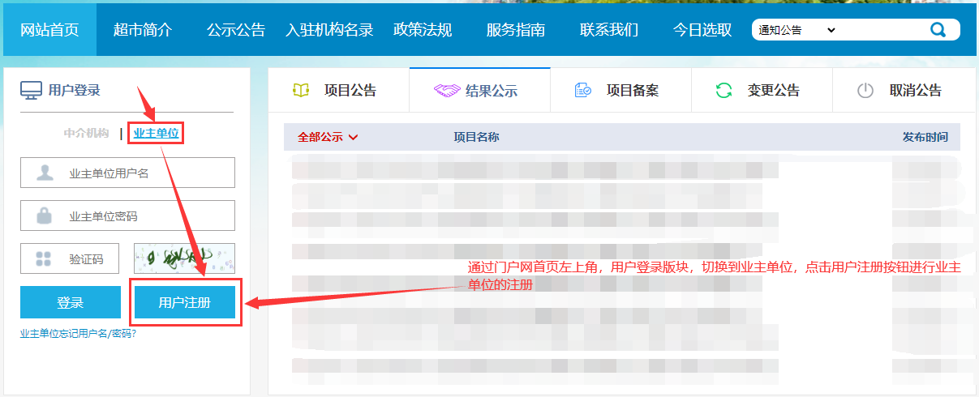

通过门户首页（网址<http://121.229.48.207:8090/>），左上角的版块，切换到，点击登录框最下方的按钮，进入到用户协议界面。在打开的用户协议界面中，勾选点击进入注册信息填写界面。在本界面中根据系统的要求填写好所有必填项信息完成注册。

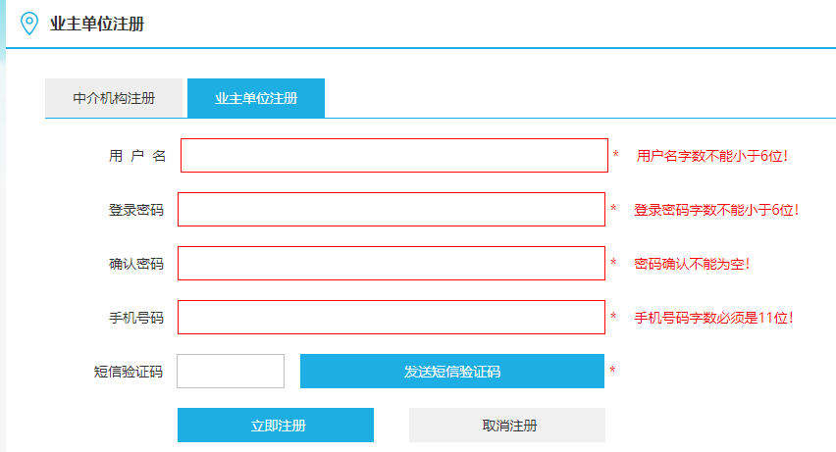

3、项目业主登录

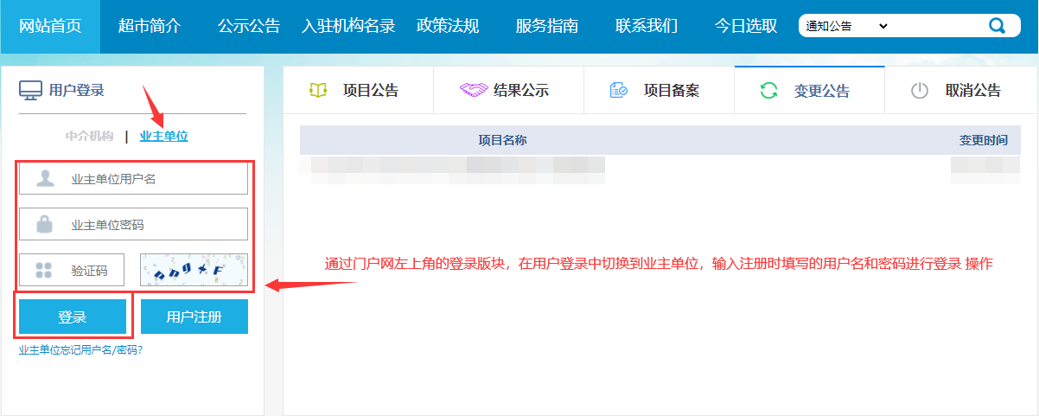

通过门户网左上角的登录版块，在中切换到，输入注册时填写的用户名和密码点击下方的进行登录操作。

4、找回用户名/密码

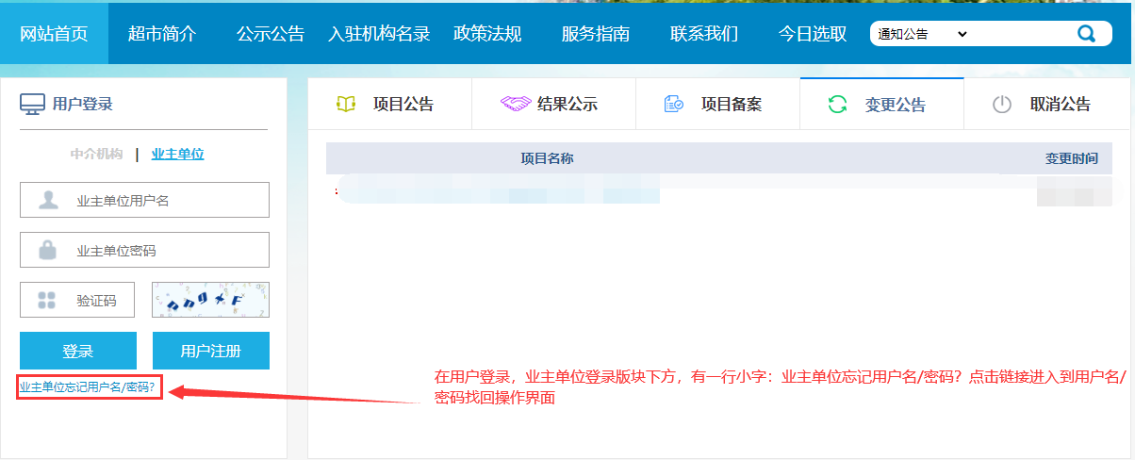

通过门户网左上角的登录版块，在中切换到，在中介机构登录版块最下方点击的文字链接进入到中介机构找回用户名/密码的操作界面。

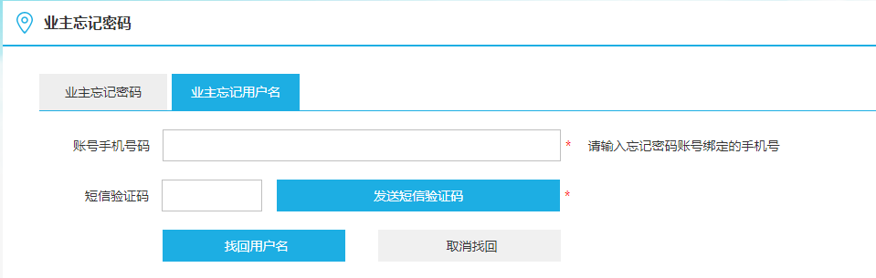

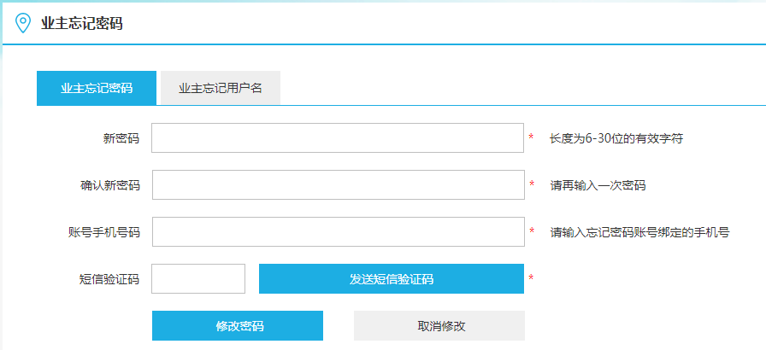

无论是找回用户名还是找回密码，都需要使用到注册时填写的手机号，进行短信验证操作后才能进行操作。

5、完善业主主体信息

业主用户注册完成后的首次登录，需要完善用户所在的单位主体信息；

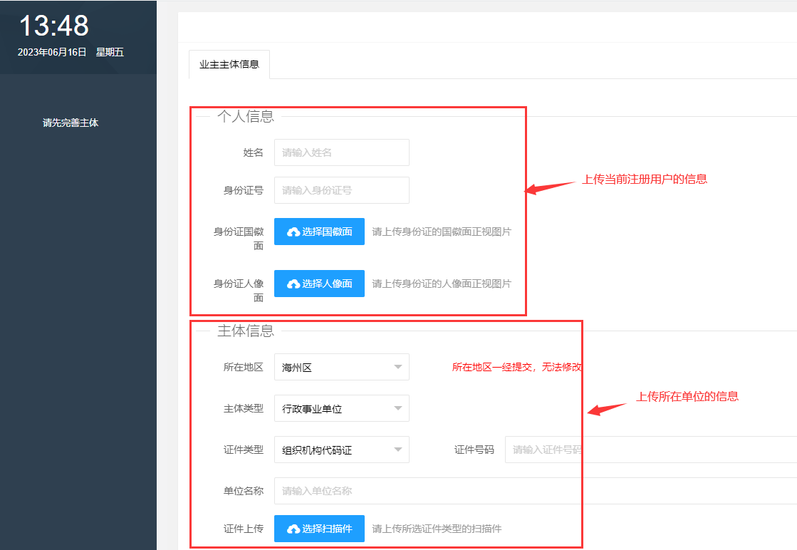

6、项目业主管理平台操作界面

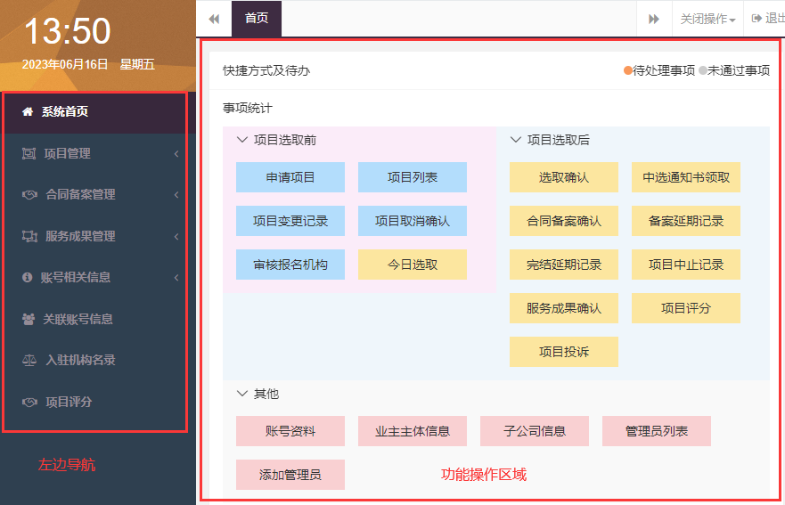

7、项目采购流程

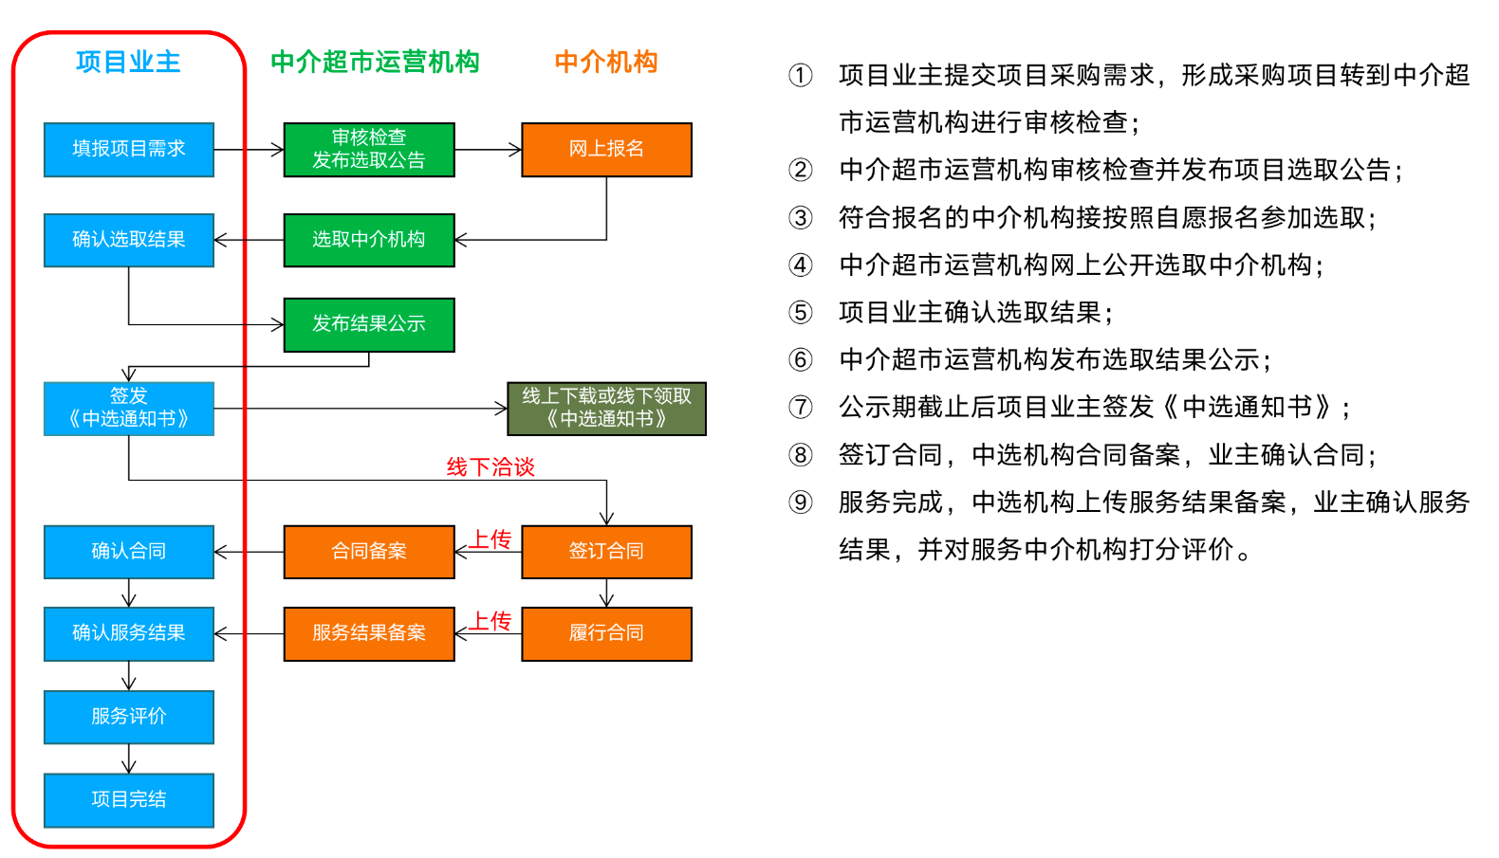

8、填写项目采购需求

项目的采购需求入口可以业主管理平台首页、按钮进入填报。也可以通过左边菜单【项目管理】-【项目列表】，项目列表的右上方通过按钮进入填报页面。

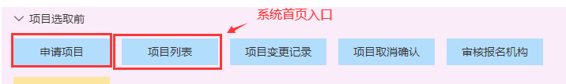

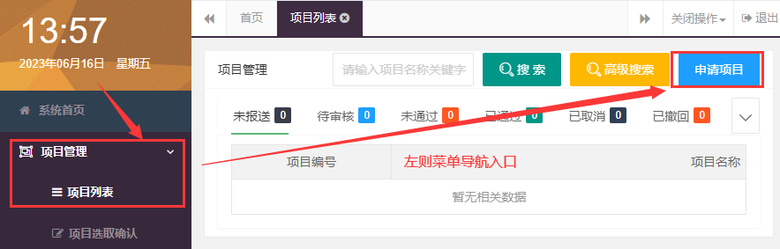

申请项目打开后，将进入到项目信息填写界面，项目申报共需要填写四项信息：**基本情况、选取相关、项目联系人、项目佐证材料**。

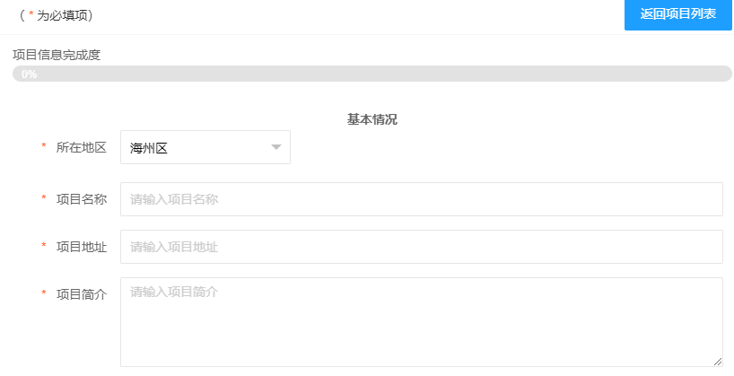

**基本情况：**主要填写项目的基本信息，如项目名称、项目地址、项目简介。

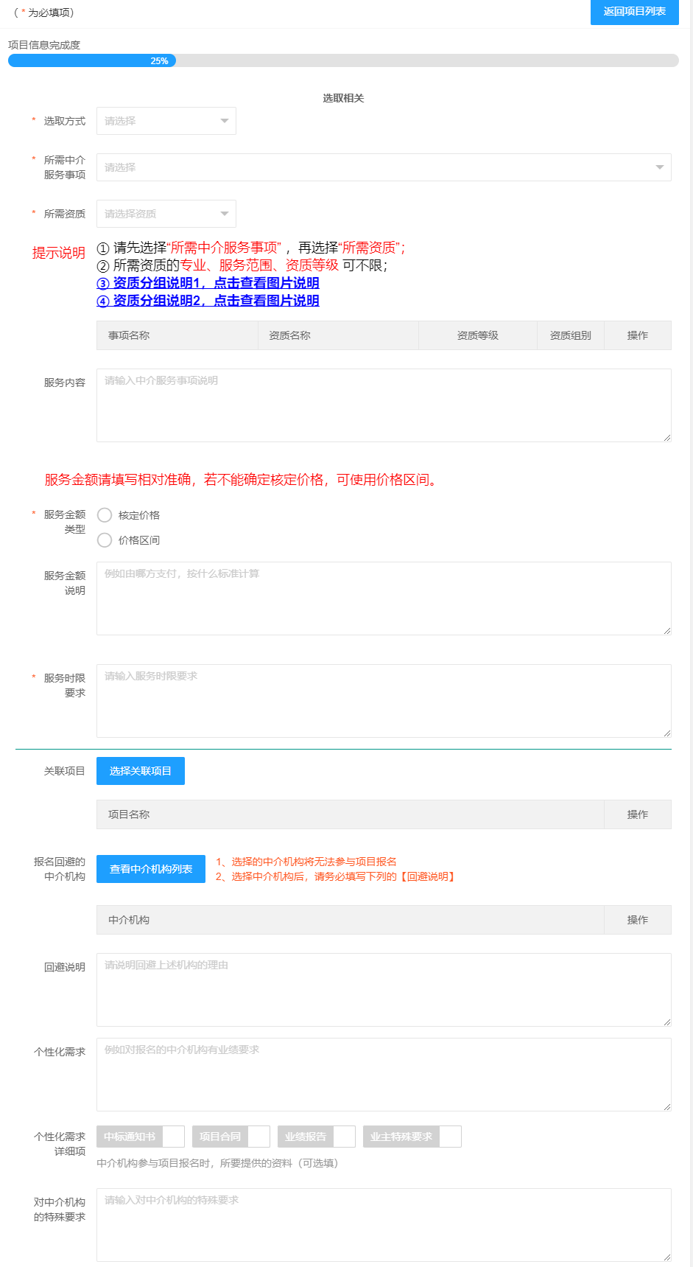

**选取相关：**主要选择项目的选取方式、所需中介服务事项、所需资质、服务金额、服务时限要求等相关报名条件的事项设定填报。

**二次选取方式说明：1、没有设置二次选取**，那么当项目通过例如竞价的选取方式，产生了2家或以上符合中选条件的机构，为了确保中选结果的唯一性，如有相同最低报价，则先报价的中介企业中选。**2、设置了二次选取**，那么当项目通过“主选取方式”的选取后，假设产生了多个符合条件的中选机构。那么就会通过二次选取的方式，将第一轮选取产生的中选机构再进行一次选取，从而得出最后中选的唯一机构。目前只有竞价选取方式支持选取二次选取方式。

**资质分组：**项目设置报名条件中的资质条件时，需要选择资质组别，目前共开设有三个分组：A组、B组、C组。若需要指定同一项目需要指定两个以上的资质条件，如果所有资质条件都设置在同一个分组里，那么表示报名的中介机构需要满足该分组里所有的资质条件才可能报名。如果两个资质设置在A组、B组两个不同的组别中，那么表示报名的中介机构只需要满足A组的资质或者B组的资质就可以参与报名。同组为要求资质关系为“和”，不同组要求的资质关系为“或”。

**关联项目说明：**如业主有A、B两个项目需选取，那么业主在填报B项目的时候，选择了关联项目A，有一家【中介机构ZG】符合两个项目的报名要求，都进行了报名。在项目的选取中【中介机构ZG】中选B，那么该中介机构将不能在中选A。

**报名回避的中介机构：**项目在特殊情况下，需要回避指定的中介机构，业主需要佐证材料里上传有效的回避说明。被回避的中介机构直接无法报名参与该项目。

**个性化需求：**设置了个性化需求详细项时，如：中标通知书、项目合同、业绩报告、业主特殊要求。中介机构在报名时需要根据要求上传个性化需求材料，并且报名信息需要由业主进行审核。

**服务金额：**竞价类的服务金额建议设置为价格区间，以免出现影响市场规范的情况。

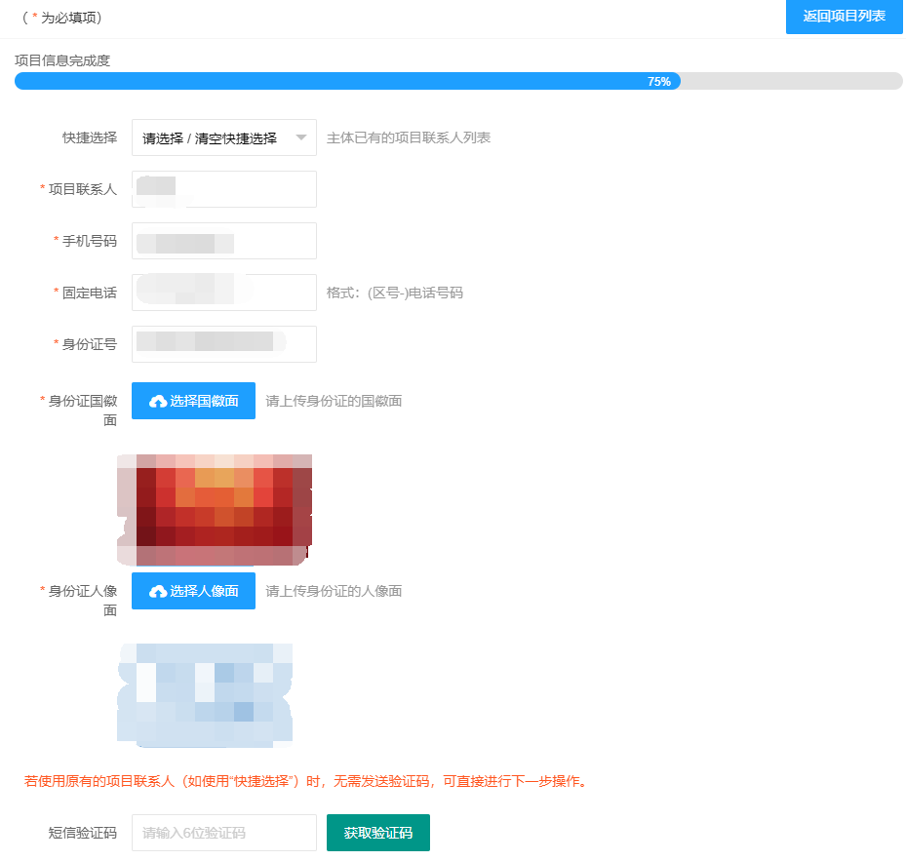

**项目联系人：**用于项目的中介超市选取业务流转过程的联系，以及中介机构报名时的对项目参数、条件的相关咨询联系。

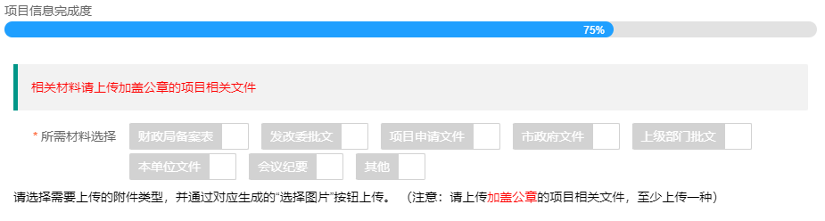

**项目佐证材料：**上传项目相关立项材料，此材料可根据项目类型、需求选择不同的材料进行上传即可。

9、项目审核报送

项目采购需求填报好以后，需要将项目报送到中介服务超市进行审核，进行后续的选取业务流程。操作入口在项目列表，未报送标签中，右边操作列点击按钮进行报送操作。

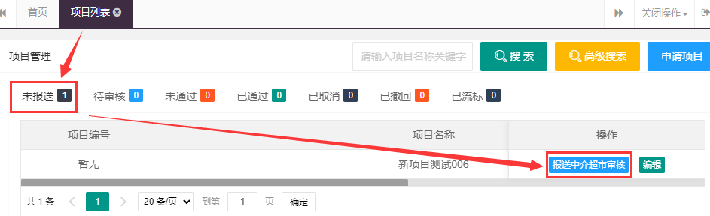

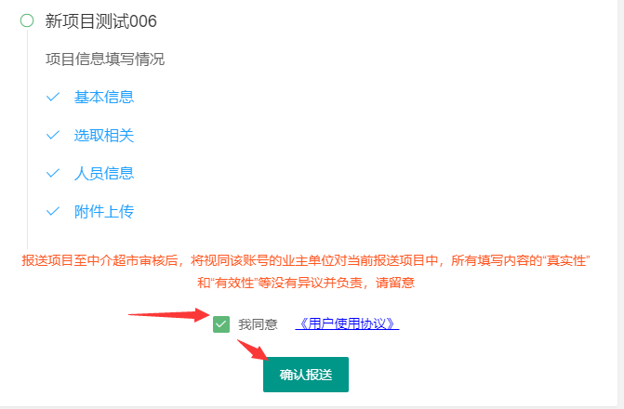

同意用户使用协调，点击确认报送按钮完成报送操作。

10、审核报名机构

业主在填报项目时，如果设置了机构报名时需要上传指定的个性化需求材料，报名的中介机构需要由业主进行审核。审核入口在业主管理平台首页【审核报名机构】菜单进入。

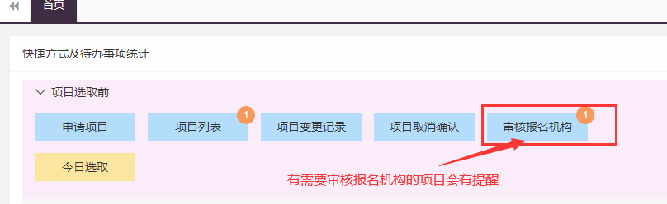

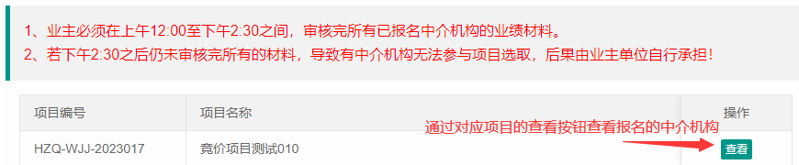

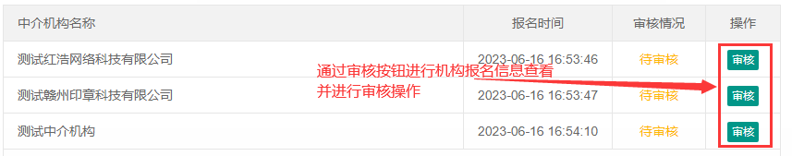

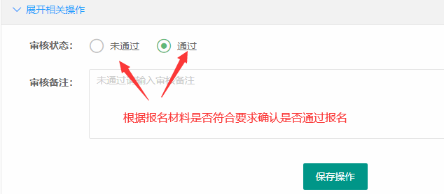

11、竞价室查看

竞价项目在开始竞价过程中，业主单位可进入到竞价室，查看已报名的中介机构出价情况，但无法看到价格，只能看到是否出价。入口在管理平台首页【今日选取】菜单进入。

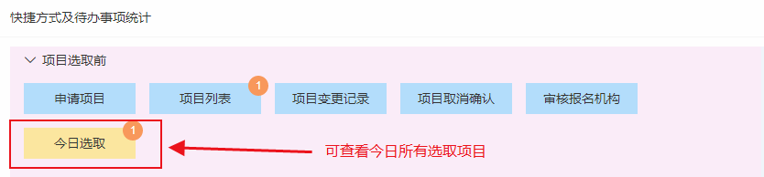

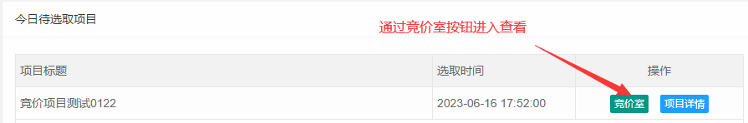

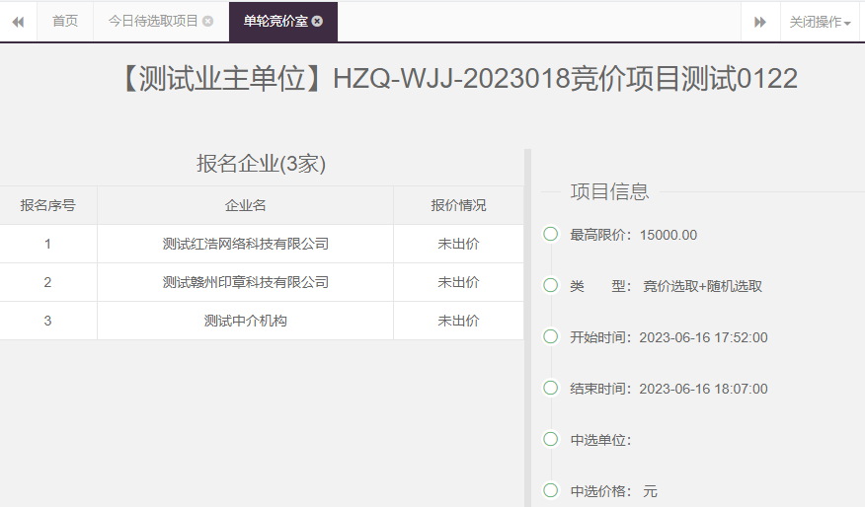

12、随机选取中介机构

项目选取过程中，其中随机选取和竞价（二次选取）业主可自行抽取中选中介机构，入口在管理平台首页【今日选取】菜单进入。

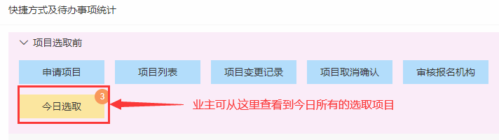

在今日待选取列表中，操作列中显示有和操作按钮的，为业主可自行抽取中选中介机构的项目，点击对应按钮都是进入到随机选取界面。

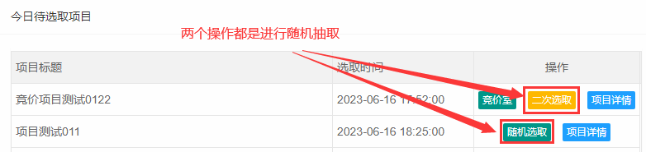

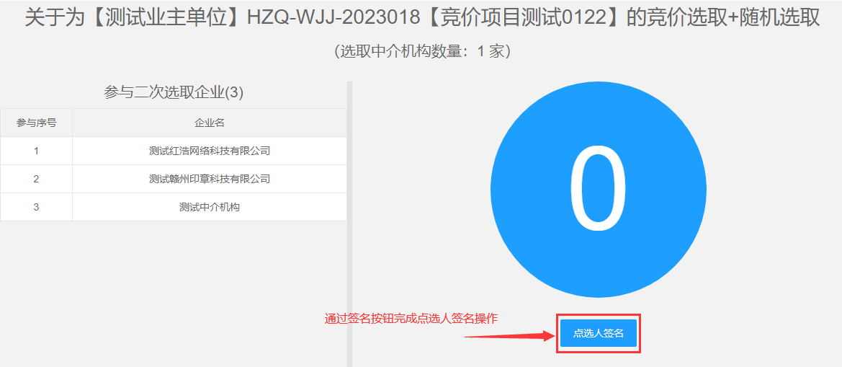

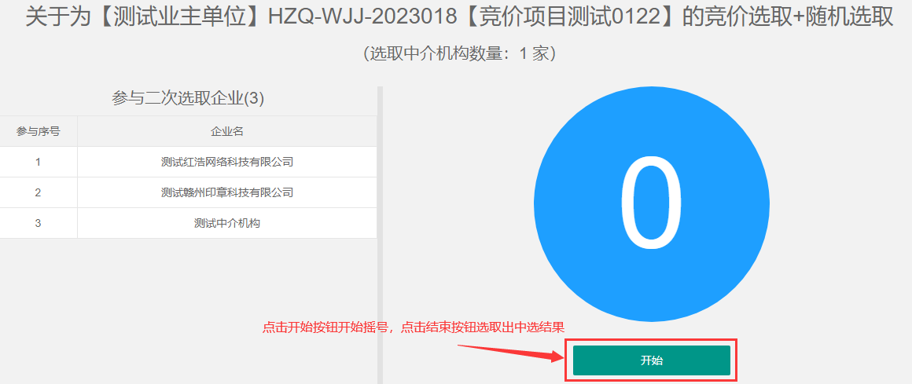

在摇号界面中，点击摇号区域【开始】按钮进行抽取动作，点击【结束】按钮结束抽取动作，系统产生结果。

13、择优选取中介机构

项目选取过程中，其中择优选取需要业主自行从报名的中介机构中选出服务中介机构，入口在管理平台首页【今日选取】菜单进入。



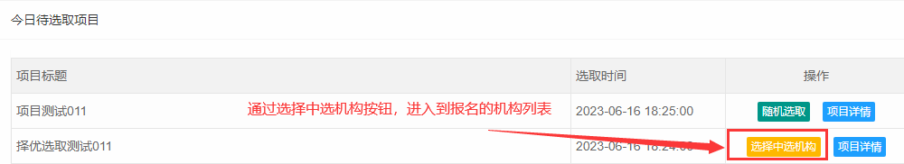

通过选择中选机构按钮，进入到报名的机构列表：

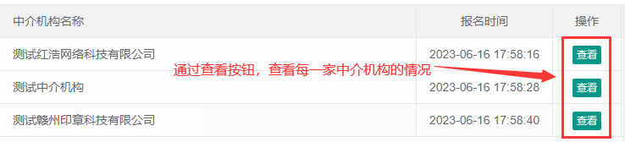

在查看界面中，若要选中当前机构为中选机构，请先上传【择优选取最终依据】，然后点击页面下方的【选择当前机构作为项目中选机构】按钮即可。

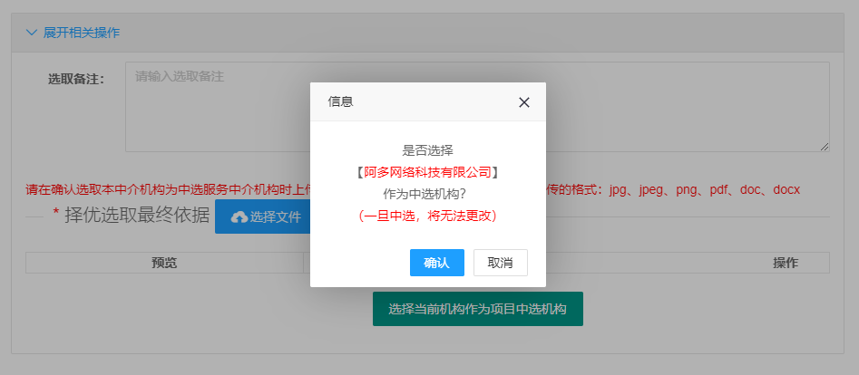

14、直接选取中介机构

项目选取过程中，其中直接选取需要业主自行从项目申报填写时就从中介机构库中选出服务中介机构，入口在【申请项目】-【选取相关】项中进行指定。注意：在项目符合招投标、政府采购法律法规规定的前提下，政府性资金项目业主提交民主决策(该民主决策应包含竞争性谈判小组或询价小组在不少于3家中介服务机构中选择其中1家成为成交候选人的讨论过程，但符合单一来源采购条件的除外)证明材料后，可在中介超市直接选取中介服务机构。也可通过民主决策遂选多家(应不少于3家，因项目的特殊性只能从有限的中介机构中采购的除外)中介服务机构参与，通过随机、竞价、询价等方式选取中介服务机构。社会性资金项目无需民主决策，可按上述方式直接选取中介服务机构。（参与单位：海州区涉审中介改革工作领导小组成员单位）。

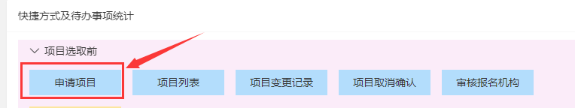

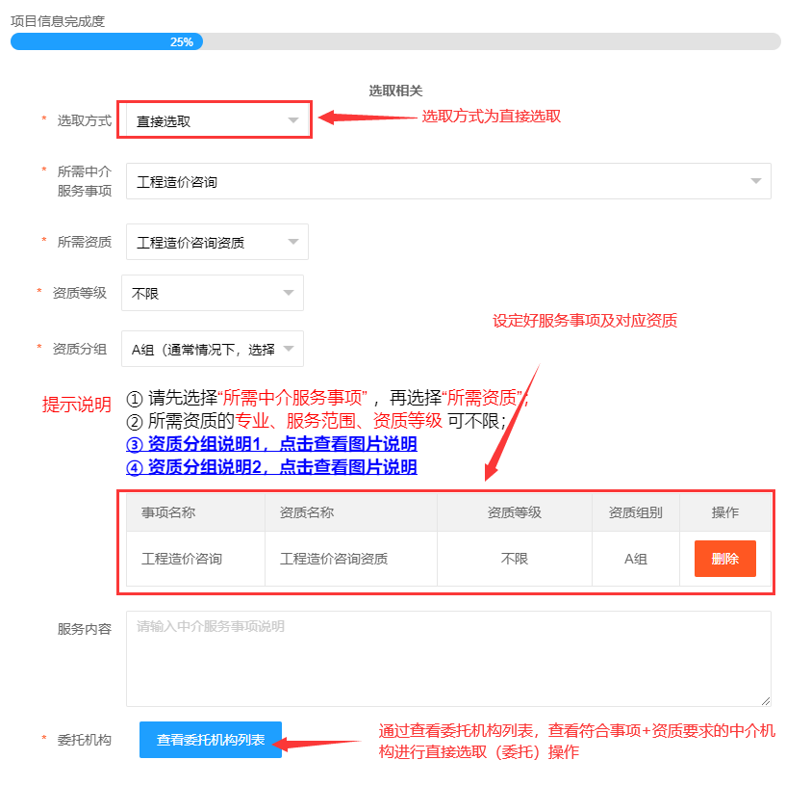

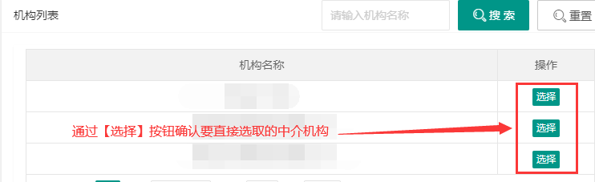

15、确认项目选取结果

项目选取如果非业主平台自行进行选取动作的情况下，每一个项目的选取结果都需要业主点击确认后，中介超市管理人员能发布成交公示，业主需及时确认项目选取结果。入口在首页【选取确认】菜单中进入，如果有需要确认的项目会有小角标提示。

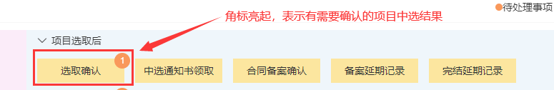



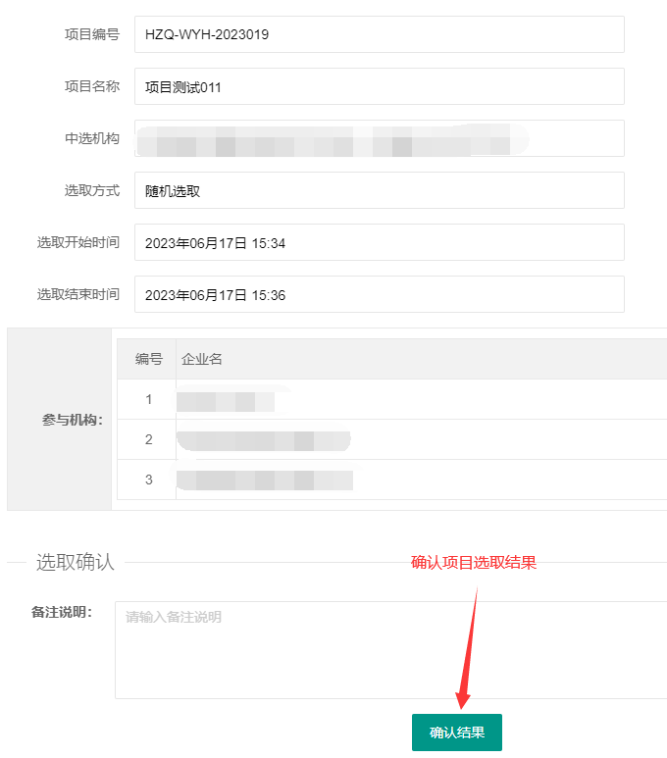

16、发放项目《中选通知书》

当项目选取确认完成后，业主需要在首页右侧“项目选取后”板块下的“中选通知书发放”中，对于已经中选的项目，导出对应的《中选通知书》，加盖公章后，重新上传至系统。之后，系统会自动将已经加盖公章的《中选通知书》发放给对应中选的中介机构。



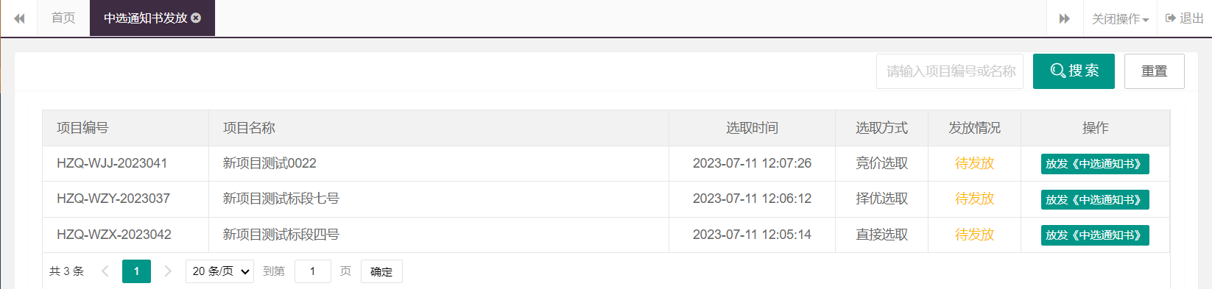

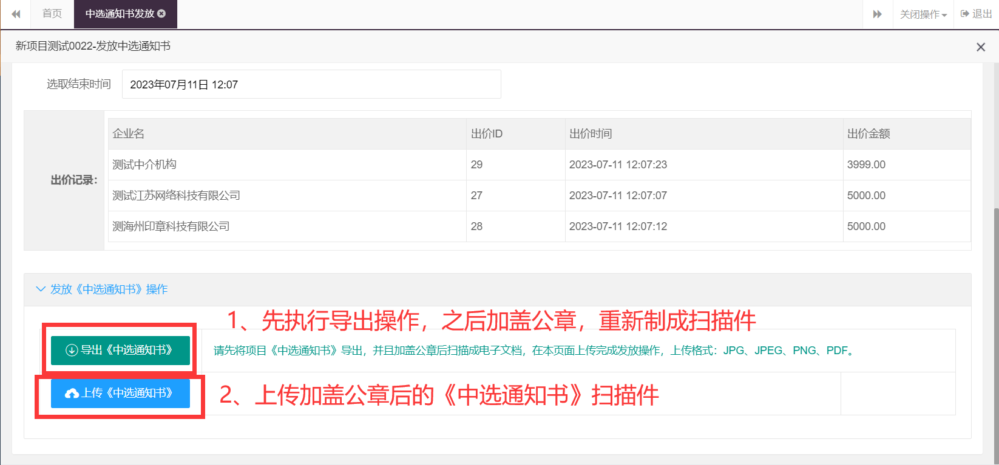

17、合同备案审核/延期

中选机构会对已签订的项目合同在系统进行备案。备案后业主可查看备案材料，若有问题可主动将备案退回，让中选机构重新完善。如果因项目实际原因，导致无法与中选机构及时签订合同，可以在业主管理平台为中选机构进行合同备案延期操作。入口通过首页的【合同备案确认】菜单进入。



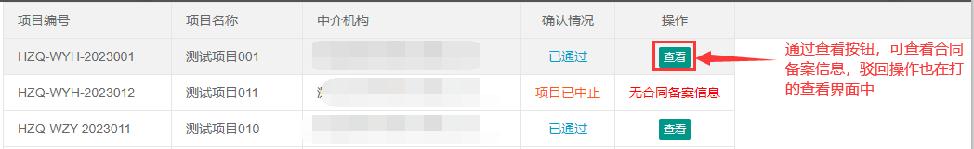

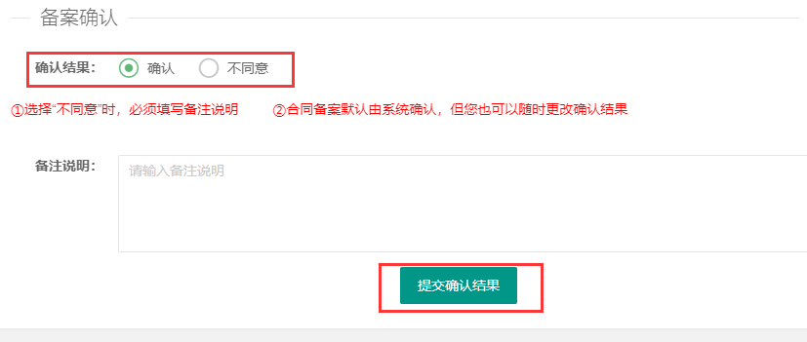



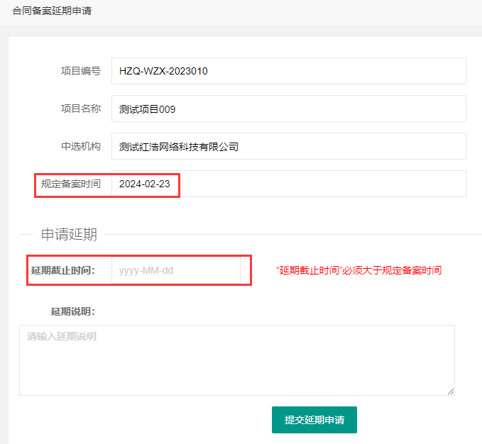

18、服务成果备案审核/延期

中选机构会对已完成的项目服务成果在系统进行备案。备案后业主可查看备案材料，若有问题可主动将备案退回，让中选机构重新完善。如果因项目实际原因，导致无法及时完成成项目，可以在业主管理平台为中选机构进行服务成果备案延期操作。入口通过首页的【服务成果确认】菜单进入。

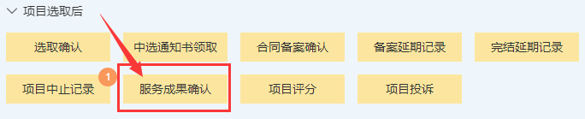

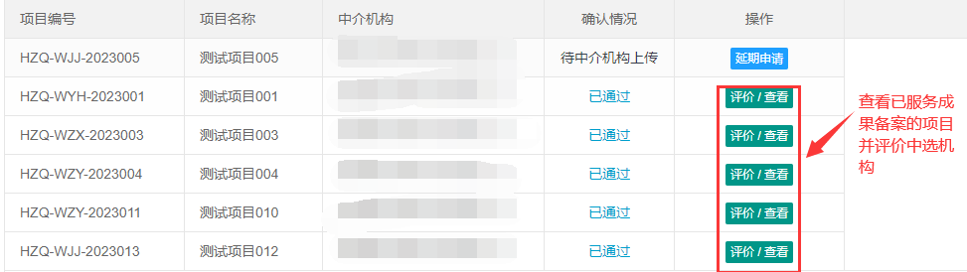

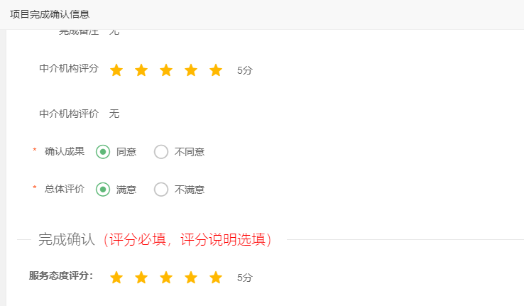

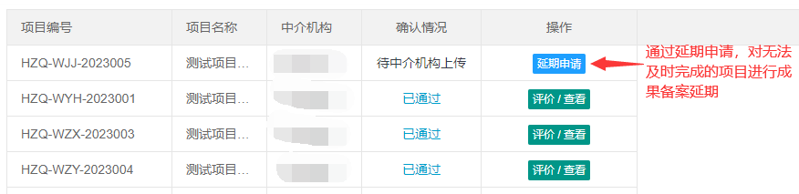

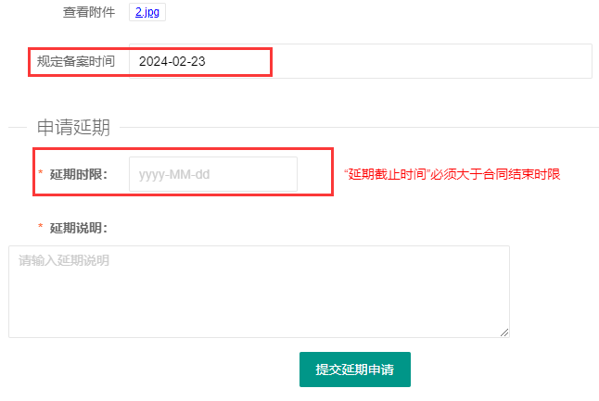

19、项目变更

项目选取过程，项目参数等信息可能会发现变化，这个时候业主可以对已报审选取的项目进行变更申请。变更分为“选取之前的变更” 和 “完成选取之后的变更”两种模式。变更需要上传加该公章的变更说明。

**选取之前的变更**，原则上可变更项目所有信息，如基本资料、报名条件。

**完成选取之后的变更**，只能变更文字表述项的内容，如项目名称、项目地址、项目简介、服务内容等文字表述项。其他如报名条件、事项、资质条件等信息是无法变更的。

变更的入口可以通过首页【项目列表】或左导航【项目管理】-【项目列表】进入到项目管理列表界面，在该列表界面中，切换到“已通过”的项目标签中，在操作列中有【变更】操作按钮。

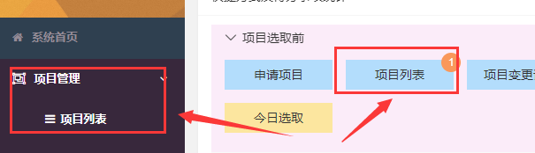

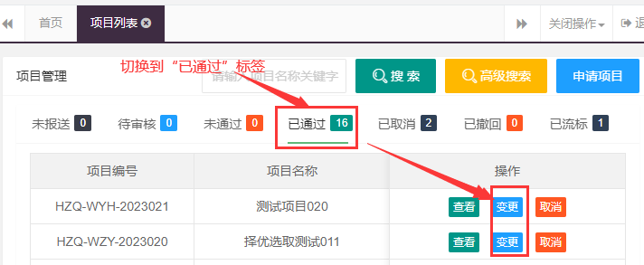

项目信息变更后，系统将会生成变更记录，**选取之前的变更**记录需要报送给中介超市管理员进行审核。**完成选取之后的变更**记录需要报送给中选机构，由中选机构确认知悉变更后，在由系统自动报送给中介超市管理员进行审核。两种方试的变更都将进行挂网公示。变更记录的报送入口在首页【项目变更记录】菜单中进入查看并进行报送操作。

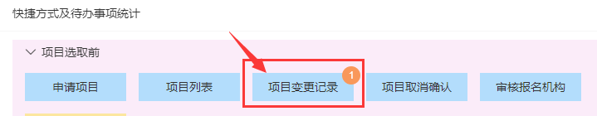

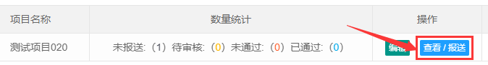

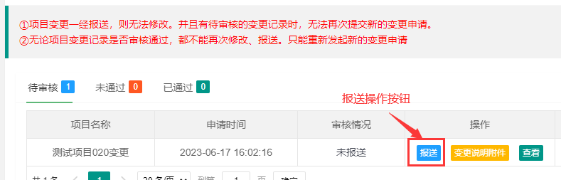

20、项目取消/中止

项目选取过程，项目会遇到“取消”或“中止”的情况。**“取消”**为项目未完成选取中介机构的操作，还未产生中选服务机构之前为项目取消操作。**“中止”**为项目已产生中选服务机构，需要对项目进行事项服务结束的行为称为项目中止操作。取消/中止操作申请时需要上传加该公章的取消/中止说明，如果为**项目中止**的取消说明，需要业主和中选机构两方同时加盖公章的中止说明。

**项目取消**，还产生成中选服务机构，业主可直接在项目列表中，通过取消按钮进行取消操作。发起取消申请后，将直接报送给中介超市管理员进行审核，并进行挂网公示。

**项目中止**，已产生中选服务机构，此时的中止可由业主或是中选服务机构在各自的管理平台中发起项目中止申请。如果申请发起方为业主，则需要中选服务机构确认同意；如果申请发起方为中选服务机构，则需要业主确认同意。另一方同意后，将由系统自动报送给中介超市管理员进行审核，并进行挂网公示。

**“取消”**或**“中止”**操作的入口可以通过首页【项目列表】或左导航【项目管理】-【项目列表】进入到项目管理列表界面，在该列表界面中，切换到“已通过”的项目标签中，在操作列中统一通过【取消】按钮进行操作。同一个项目只能同时发起一次取消/中止申请，前一条取消/中止申请未通过时，无法发起新的取消。

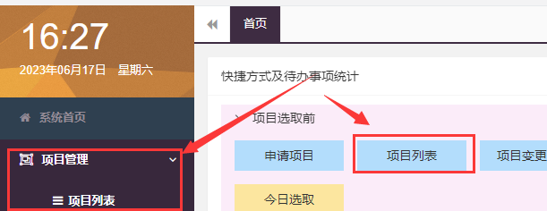

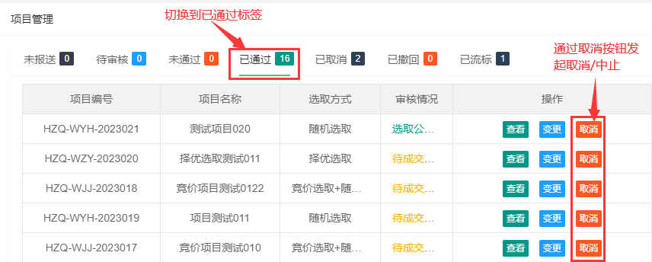

如果是还未完成选取中介服务机构的项目取消申请，可通过首页【项目取消取认】菜单入口进行查看审核进度。

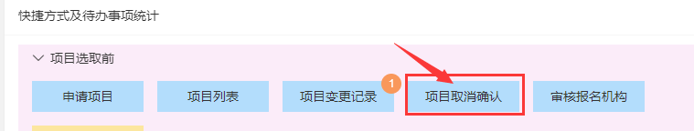

如果是选取完成后的项目中止申请，可通过首页【项目中止记录】菜单入口进行查看或审核操作。

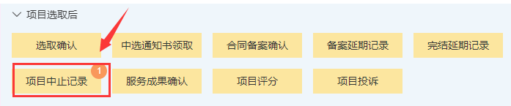

1. 项目业主操作规范性手册

海州区中介超市服务管理平台

项目业主操作规范性手册

为规范海州区中介超市服务管理平台项目业主操作流程，增加项目发布审核通过性，根据平台上线以来常见问题，特制定本操作手册。

**一、平台业务受理范围**

海州区中介超市服务管理平台业务受理范围为采购代理类、监理类、审计类、可行性研究报告类等中介服务事项，非中介类服务事项不在本平台业务受理范围内（中介类服务事项主要是指需要通过第三方的专业知识和技术服务，向委托人提供公正性、代理性、技术服务性等相关的报告或证明文件；项目业主也可登录系统通过【服务指南】中的【中介服务事项清单】查看所需服务是否在清单之内）。

**二、项目发布填报规范性说明**

1.基本情况部分填写规范

项目业主在进行项目填报时需对项目名称及项目简介进行规范化填写，具体填写规范请参考以下示例：

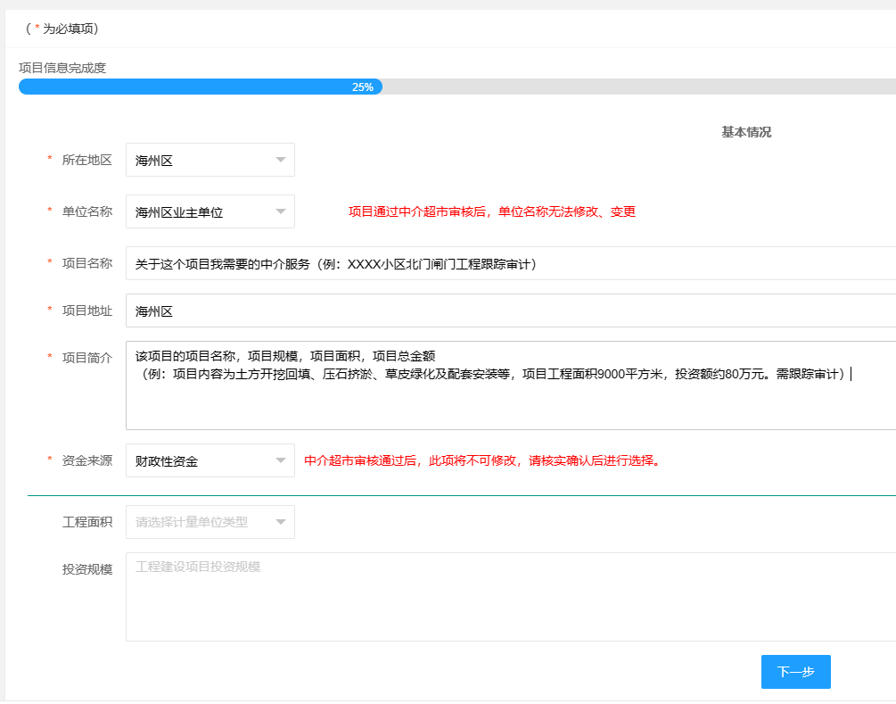

2. 选取相关部分填写规范

（1）选取方式选择：项目业主在项目发布填报时，需谨慎选择选取方式，因平台审核通过后，此项将不可修改，请核实确认后进行选择（各选取方式说明请参考本手册第三条选择选取方式规范性说明内容）。

（2）所需中介服务事项、所需资质、资质等级选择：项目业主要根据自身所需中介服务内容，选择对应的中介服务事项，并选择对应的中介服务资质及资质等级（如果有）。

（3）资质分组选择：项目填报过程中如需对报名资质条件有要求，需要设定资质组别。目前平台共开设有三个分组：A组、B组、C组。若同一项目需要指定中介服务机构满足两个以上的资质条件，则所有资质条件需设置在同一个分组内，中介服务机构需要满足该分组内所有的资质条件才可能报名。如果所需资质设置在不同的组别中，表示中介服务机构只需要满足A组资质、B组资质或者C组资质其中之一即可以参与报名。此功能可配合应用于除直接选取方式以外的其它选取方式使用。

（4）关联项目选择：项目业主有A、B两个项目需选取中介服务机构，且要求两个项目不得为同一家中介服务机构中选，业主单位在填报A项目时，选择关联B项目，则系统可以自动避免出现两个项目为同一中介服务机构中选的情况。此功能可配合应用于除直接选取方式以外的其它选取方式使用。

（5）报名回避的中介选择：此功能适用在特殊情况下，需要回避指定的中介服务机构。如选择此功能，项目业主需要填写回避说明，被回避的中介服务机构无法报名参与该项目。此功能可配合应用于除直接选取方式以外的其它选取方式使用。

（6）个性化需求选择：项目业主设置了个性化需求详细项时，如：中标通知书、项目合同、业绩报告、业主特殊要求。中介服务机构在报名时需要根据要求上传个性化需求材料，并且报名信息需要由项目业主方进行审核，只有通过审核的机构才可以参于选取。此功能可配合应用于除直接选取方式以外的其它选取方式使用。

**三、选择选取方式规范性说明**

项目业主在项目发布填报时，需谨慎选择选取方式，因平台审核通过后，此项将不可修改，请核实确认后进行选择，目前平台提供以下4种选取方式：

1.随机选取

项目业主明确价格、时限、资质(资格)等选取要求，采用电脑随机摇号方式从报名且符合条件的中介服务机构中确定1家为中选方。此选取方式要求项目业主应从不少于3家报名成功的中介服务机构中确定其中1家为中选方（社会性资金除外）。

2.择优选取

项目业主可在报名的中介服务机构中择优选择服务优、评价高、信誉好的1家中介服务机构，此选取方式要求项目业主应从不少于3家报名成功的中介服务机构中确定其中1家为中选方（社会性资金除外）。

如采用择优选取方式，项目业主需要在项目发布时通过【选取相关】页面上传择优评判办法，对自己的评判标准进行解释和说明，然后在已报名的中介服务机构中依据评判办法选择出最合适的中介服务机构，并出具相应证明。

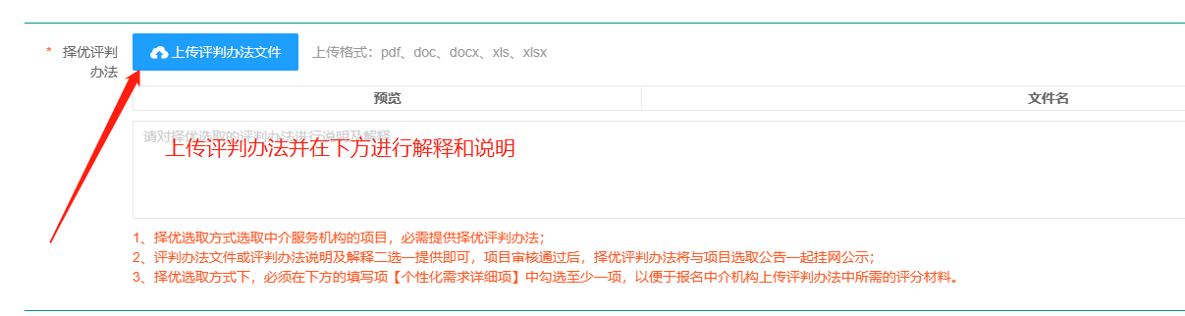

3.直接选取

在项目符合招投标、政府采购法律法规规定的前提下，项目业主提交单位决策证明材料后，可在平台直接选取中介服务机构。

项目选取过程中需要项目业主自行在项目申报填写时直接从中介机构库中选出中介服务机构，入口在【申请项目】-【选取相关】中进行指定。再次提醒注意：此选取方式需要项目业主提交单位决策证明，并加盖印鉴扫描上传，表明通过何种原因和需求选择该家机构。



4.竞价选取

项目业主明确选取要求，确定中介服务最高和最低限价。在符合条件且报名参与竞价的中介服务机构中，通过网上竞价方式，按最低价中选原则自动确定中选方。如最低价有2家及以上中介服务机构的，则通过随机选取方式确定1家作为中选方。此选取方式应至少有3家报名成功的中介服务机构参与竞价（社会性资金除外）。

项目业主如果对所需中介服务的服务金额范围不是特别了解，需先进行相关市场调研，确定价格区间，也可以通过选择基准下浮率的方式确定价格区间。

项目报名截止日当天下午三点整，报名成功的中介服务机构可进入竞价室进行价格竞选。竞价过程中，项目业主可进入到竞价室，查看已报名的中介机构出价情况，但无法看到具体价格，只能看到是否出价，竞价时间结束后，项目业主方可看到出价最低的中介机构及其报价。



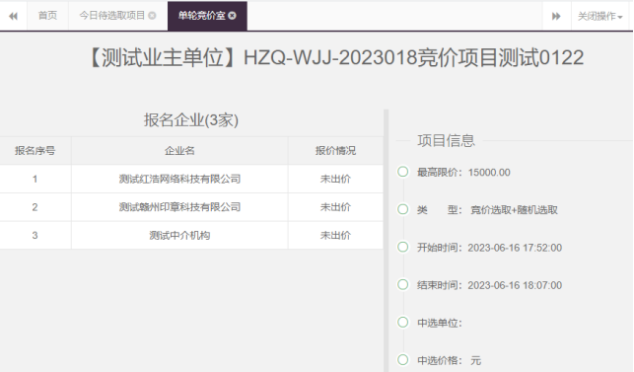

如果多家中介服务机构出价相同且同为最低价，则自动进入二次选取即“随机选取”，在进入二次选取的中介服务机构中随机抽取其中一家中标为项目中选机构。

**四、项目变更、退回规范性说明**

1.未公告项目的变更

项目业主如在项目公告前需对项目内容进行变更，需要先联系平台审核人员对项目进行退回，修改项目内容后重新提交审核。

2.已公告项目的变更、取消

（1）为规范平台运行，凡是已经公告的项目如需变更选取方式、资质事项、增加个性化要求等直接影响中介服务机构报名的信息，项目业主需取消项目进行重新发布，并提供加盖印鉴的说明材料。

（2）如项目业主在公告期间要求取消项目，需提供加盖印鉴的说明材料。